ÉCOLE NATIONALE DES PONTS ET CHAUSSÉES, ÉCOLES NATIONALES SUPÉRIEURES DE L'AÉRONAUTIQUE ET DE L'ESPACE, DE TECHNIQUES AVANCÉES, DES TÉLÉCOMMUNICATIONS, DES MINES DE PARIS, DES MINES DE SAINT-ÉTIENNE, DES MINES DE NANCY, DES TÉLÉCOMMUNICATIONS DE BRETAGNE, ÉCOLE POLYTECHNIQUE (FILIÈRE TSI)
CONCOURS D'ADMISSION 2007
SECOND ÉPREUVE DE PHYSIQUE
Filière MP
(Durée de l'épreuve : $3$ heures)
L'usage de la calculatrice est autorisé
Sujet mis à disposition des concours : ENSAE (Statistique), ENSTIM, INT, TPE-EIVP, Cycle international
Les candidats sont priés de mentionner de façon apparente sur la première page de la copie :
PHYSIQUE 2-MP
L'énoncé de cette épreuve, particulière aux candidats de la filière MP, comporte 6 pages.
- Si, au cours de l'épreuve, un candidat repère ce qui lui semble être une erreur d'énoncé, il est invité à le signaler sur sa copie et à poursuivre sa composition en expliquant les raisons des initiatives qu'il est amené à prendre.
- Tout résultat fourni dans l'énoncé peut être utilisé pour les questions ultérieures, même s'il n'a pas été démontré.
- Il ne faudra pas hésiter à formuler les commentaires (incluant des considérations numériques) qui vous sembleront pertinents, même lorsque l'énoncé ne le demande pas explicitement. Le barème tiendra compte de ces initiatives ainsi que des qualités de rédaction de la copie.
GRATTE-CIELS et TOURS
L'épreuve est constituée de sept parties largement indépendantes entre elles. Cependant, il est crucial d'obtenir l'expression correcte de $\underline{H_{1}}$ à la question 2.
Dans tout le problème, exprimer signifie donner l'expression littérale et calculer signifie donner la valeur numérique.
La minimisation des oscillations provoquées par le vent est une difficulté à laquelle sont confrontés les concepteurs de structures de génie civil (ponts, viaducs, antennes ...). L'objet de ce problème est l'étude d'un dispositif efficace pour cette minimisation, le «Tuned Mass Damper $≫$ (TMD). C'est un oscillateur accordé et amorti, généralement dissimulé au sommet de la structure, et couplé au mouvement de cette dernière, de telle manière que, idéalement, il oscille en opposition de phase avec elle et «détourne» ainsi de l'énergie. Dans un repère galiléen, le mouvement du sommet S de la tour et celui du TMD s'effectuent selon une direction horizontale fixe. On note $x(t)$ l'élongation linéaire de S et $u(t)$ celle du TMD par rapport à la tour. À l'équilibre mécanique, $x(t)=u(t)=0$.
Le système {tour, TMD} est ainsi modélisé (Fig. 1) par deux oscillateurs unidimensionnels couplés mis en mouvement par la force extérieure $f_{0}(t)$. Le premier oscillateur (la tour) est modélisé par une masse $m$ soumise à la force de rappel élastique $f_{\text{élas. }}=−kx$ et à la force de frottement fluide $φ=−h\overset{˙}{x}$. Le second oscillateur (le TMD) est modélisé par une masse $m_{1}$ soumise à la force de rappel élastique $f_{1}=k_{1}u$ et à la force de frottement fluide $φ_{1}=−h_{1}\overset{˙}{u}$. Les constantes $k,h,k_{1}$ et $h_{1}$ sont positives.
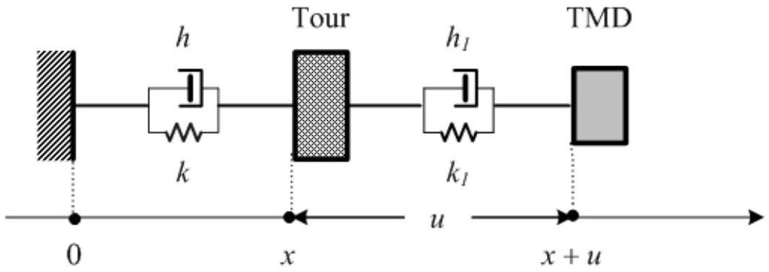
Fig. 1 : Principe simplifié du système TMD
1 - Mise en équation
On suppose que les oscillations de la tour s'effectuent sans frottement ( $h=0$ ). L'application de lois fondamentales de la dynamique, d'une part aux systèmes {tour, TMD}, d'autre part au seul système {TMD}, donne les deux équations (système [A])
$$\begin{matrix}m\overset{¨}{x}+m_{1}(\overset{¨}{x}+\overset{¨}{u})=−kx+f_{0}(t) \\ m_{1}(\overset{¨}{x}+\overset{¨}{u})=−k_{1}u−h_{1}\overset{˙}{u}.\end{matrix}$$
$◻1$ - Établir le système $[A]$ avec concision. On réécrit $[A]$ sous la forme $[B]$
$$\begin{matrix} & (1+α)\overset{¨}{x}+α\overset{¨}{u}+ω_{0}^{2}x=a_{0}(t) \\ & \overset{¨}{x}+\overset{¨}{u}+2η_{1}ω_{l}\overset{˙}{u}+ω_{l}^{2}u=0\end{matrix}$$
Exprimer $α,ω_{0},ω_{l},η_{1}$ et $a_{0}(t)$ en fonction des grandeurs intervenant dans la modélisation. Préciser la signification physique des grandeurs $ω_{0}$ et $ω_{l}$.
$◻2$ - On s'intéresse à la réponse du système à l'excitation $a_{0}(t)=ℜ\left(A_{0}exp⁡(iωt)\right)$, où le symbole $ℜ$ représente la partie réelle et $i^{2}=−1$. Les amplitudes complexes de $u(t),a_{0}(t)$ et $x(t)$ sont notées respectivement $\underline{U},\underline{A}$ et $\underline{X}$. On pose enfin $β=\frac{ω_{1}}{ω_{0}} \left(β=\sqrt{α\frac{k}{k_{1}}}\right)$. Exprimer la fonction de transfert $\underline{H_{1}}(z)=\frac{\underline{U}}{\underline{X}}$ en fonction de $β$ et de $z=\frac{ω}{ω_{0}}$. Quelle est la nature de cette fonction? Est-il avantageux d'avoir $\left|\underline{H_{1}}\right|$ plutôt grand ou plutôt petit?
$◻3$ - Les occupants de la tour sont sensibles à l'accélération $b=\overset{¨}{x}$. Établir l'expression de
la fonction de transfert $\underline{H_{2}}(z)=\frac{\underline{B}}{\underline{A_{0}}}=\frac{z^{2}}{\left(1+α+α\underline{H_{1}}\right)z^{2}−1}$, où $\underline{B}$ est l'amplitude complexe de $b(t)$. Est-il avantageux d'avoir $\left|\underline{H_{2}}\right|$ plutôt grand ou plutôt petit?
2 - Analyse qualitative du système
Nous analysons quelques cas particuliers du comportement du système {tour, TMD} en régime libre, c'est-à-dire en l'absence de force extérieure $f_{0}(t)$. L'ensemble aura été mis en mouvement, par exemple, par un déplacement initial du TMD en l'absence de vent. On continue de supposer que $h=0$.
2-1 Cas où $η_{1}=0$
$◻4$ - Réécrire le système [B] et les expressions de $\underline{H_{1}}$ et de $\underline{H_{2}}$ dans le cas où $η_{1}=0$. Pourquoi est-il préférable de choisir $α$ le plus grand possible? Quelles sont les limites pratiques d'une augmentation de $α$ ?
- Limite $α→0$
$◻5$ - On considère le comportement du système {Tour, TMD} lorsque $α$ tend vers 0 . Réécrire dans ce cas le système $[B]$ et les expressions limites de $\underline{H_{1}}$ et de $\underline{H_{2}}$. Quel rôle joue alors le TMD sur le mouvement propre de la tour ? Quel rôle joue la tour sur le mouvement propre du TMD ? Montrer que le mouvement du TMD est en phase ou en opposition de phase avec celui de la tour.
6-Conclure sur le rôle du paramètre $h_{1}$.
- Limite $α→∞$ (un cas irréaliste !)
$◻7$ - Qu'advient-il de $\underline{H_{1}}$ et de $\underline{H_{2}}$ lorsque la masse du TMD tend vers l'infini?
- Cas général pour $α$
$◻8$ - Pour quelle valeur de $z$, notée $z_{AR}$, la fonction $\underline{H_{1}}$ est-elle infinie? Que vaut alors la fonction de transfert $\underline{H_{2}}$ ? C'est le phénomène d'antirésonance.
$◻9$ - Montrer qu'il existe deux valeurs de $z$, notées $z_{R1}$ et $z_{R2}$ avec $z_{R1}<z_{R2}$, pour lesquelles le gain $G_{2}=\left|\underline{H_{2}}\right|$ devient infini (résonances d'amplitude). Établir l'inégalité $z_{R1}<z_{AR}<z_{R2}$. Calculer $z_{R1},z_{R2}$ et $z_{AR}$ pour $α=0,1$ et $β=0,95$. Tracer l'allure de la courbe représentative de $G_{2}(z)$.
2-2 Cas où $η_{1}$ est infini
$◻10$ - Analyser le système étudié dans le cas limite $η_{1}→∞$. Exprimer et calculer la valeur de $z$, notée $z_{∞}$, pour laquelle $G_{2}$ est maximum ( $α=0,1$ et $β=0,95$ ). Tracer l'allure de la courbe représentative de $G_{2}(z)$.
2-3 Cas où $η_{1}$ est quelconque
$◻11−La$ valeur de $η_{1}$ est désormais quelconque. Justifier la pertinence du choix $β=\frac{1}{\sqrt{1+α}}$. Peut-on effectivement fixer $β$ à sa guise ? Sur quels paramètres est-il possible de jouer sans remettre en question le choix des architectes ?
3 - Choix des paramètres
On adoptera dans toute la suite la relation $β=\frac{1}{\sqrt{1+α}}$; pour les valeurs numériques, on prendra $α=0,1$ (et donc $β≈0,953$ ).
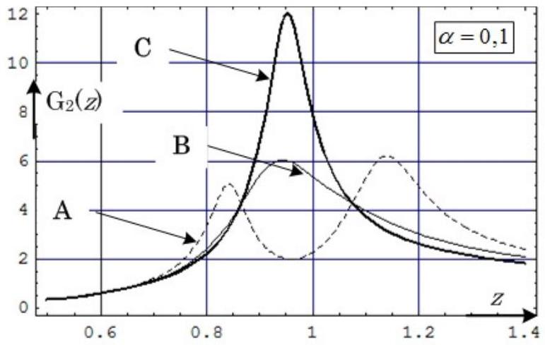
Fig. 2 : Courbes de gain pour trois valeurs de $η$.
$12−La$ Fig. 2 montre les courbes de gain $G_{2}(z)$ correspondant à $η_{1}=0,1$, $η_{1}=0,3$ et $η_{1}=0,6$. Associer à chaque courbe $A,B$ et C la valeur de $η_{1}$ qui lui correspond en justifiant qualitativement votre réponse.
$◻13$ - La figure 2 semble montrer que, quel que soit $η_{1}$, toutes les courbes de gain passent par deux points fixes, d'abscisses respectives $z_{A}$ et $z_{B}$. C'est bien le cas! Quelle méthode utiliseriez-vous pour établir cette propriété curieuse ? Seule la méthode est demandée, il n'est pas question ici de poursuivre les calculs jusqu'à leur terme. Les abscisses $z_{A}$ et $z_{B}$ vérifiant $\left(1+1/β^{2}\right)z^{4}−4z^{2}+2β^{2}=0$, calculer $z_{A}$ et $z_{B}$.
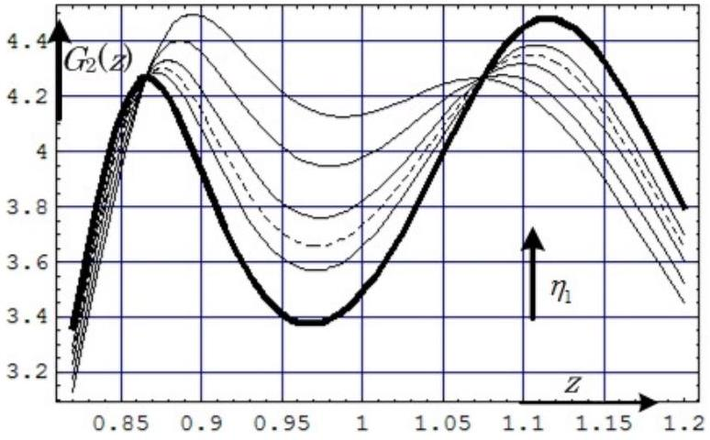
Fig. 3 : Étude locale du gain $(α=0,1)$.
14 - La Fig. 3 représente une famille de courbes correspondant à des valeurs croissantes de $η_{1}$, entre 0,18 et 0,21 . Proposez un critère de choix pour la valeur optimale, $η_{opt}$, de ce paramètre. À titre documentaire, un ouvrage affirme, sans justification, que $η_{\text{opt }}=\sqrt{\frac{3α}{8(1+α)}};$ la courbe correspondante est en pointillés sur la Fig.3. La courbe en trait gras possède un maximum local en $z=z_{A}$.
4 - Quelques considérations numériques
$◻15$ - Exprimer la réponse $u(t)$ du TMD à l'excitation $a_{0}(t)=A_{0}cos⁡\left(ω_{1}t\right)$. Calculer son
amplitude maximale en fonction de $A_{0}$, pour $α=0,1,η_{1}=0,2$ et $T_{0}=2π/ω_{0}=6 s$.
- 16 - Les occupants ressentent généralement des malaises lorsqu'ils subissent une accélération supérieure à $0,015g$, où $g=9,81 m⋅{ s}^{−2}$ est l'accélération de la pesanteur. Quelle condition sur $A_{0}$ l'excitation doit-elle vérifier si l'on se fixe ce critère de tolérance ? Cette condition remplie, calculer l'amplitude maximale des oscillations du TMD et celle de la tour. Comparer avec la situation obtenue en l'absence de TMD.
17-La Park Tower est une tour haute de 257 m et large d'environ 23 m . Les études ont prévu des d'oscillations de période propre $T_{0}=6 s$ pouvant constituer une nuisance. Les essais en soufflerie ont révélé des accélérations excessives, voisines de $0,030 g$. Le dispositif retenu, un TMD de 300 tonnes, soit $1,4\%$ de la masse effective de la tour, a permis de réduire les accélérations maximales d'un facteur 2. Le TMD étant assimilé à un pendule simple, évaluer numériquement sa longueur $l$ ainsi que l'amplitude maximale des oscillations de la tour.
5 - Limites du modèle : autres résultats expérimentaux
En raison de sa forme anguleuse, peu aérodynamique, la Trump World Tower (Fig. ci-dessous) est très sensible à l'action du vent. Ce choix architectural a requis l'utilisation d'un
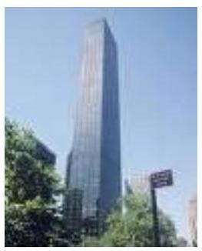
TMD de 600 tonnes, soit $2,8\%$ de la masse effective de la tour. Une série de tests a été menée afin de contrôler et d'ajuster le fonctionnement du TMD. La période propre des oscillations de la tour en régime libre est $T_{0}=6,2 s$. Le taux de dissipation de l'énergie mécanique $E(t)$ associée au mouvement, $D(t)=\frac{E(t)−E(t+T)}{E(t)}$, vaut $2\%$ par oscillation en l'absence de couplage avec le TMD. Le coefficient $h$ de la Fig. 1 ne peut donc plus maintenant être considéré comme nul. Le taux de dissipation de l'énergie en présence du TMD est de $7\%$ par oscillation.
$◻18−$ On pose $η=\frac{h}{2\sqrt{mk}}$. Calculer $η$.
19 - Comment peut-on procéder pour mesurer le taux de dissipation de l'énergie en régime libre et en l'absence du TMD ?
6 - Comportement fréquentiel du TMD ; analogie électrique
$20$ - On étudie dans cette partie la réponse $u(t)$ du TMD au mouvement sinusoïdal de la tour de la forme $x(t)=x_{0}cos⁡(ωt)$, d'amplitude $x_{0}$ constante. Représenter les diagrammes de Bode asymptotiques concernant le gain $G_{1}(ω)$ et le déphasage $φ_{1}(ω)$. Pour quelle valeur du paramètre $η$ apparaît-il un phénomène de résonance d'amplitude ?
21 - Proposer un circuit RLC série ayant la fonction de transfert $−\underline{H_{1}}$ puis compléter ce
montage afin de reconstituer $\underline{H_{1}}$. Exprimer alors $ω_{1}$ et $η$ en fonction de $R,L$ et $C$. Est-il possible de trouver des valeurs réalistes pour ces composants en adoptant les valeurs numériques $η=0,2,β=0,95$ et $ω_{0}=1,01$ rad.s $^{−1}$ ? Si non, est-il possible pour autant de simuler le comportement de la tour à l'aide d'une maquette électrique ?
7 - Considérations énergétiques.
22 - Exprimer, en régime sinusoïdal, la moyenne temporelle de la puissance des actions intérieures en fonction de $h_{1},ω,G_{1}$ et $x_{0}$. On la notera $\left\langle P_{1}\right\rangle$.
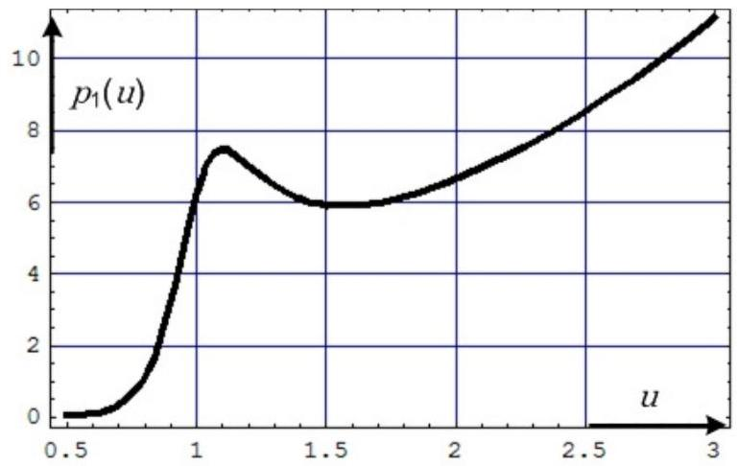
Fig. 4 : Allure de la puissance réduite $p_{1}(u)$ en fonction de la pulsation réduite $u=ωω_{1}$.
23 - Commenter la Fig. 4, qui représente l'allure de la puissance réduite $p_{1}=\frac{\left\langle P_{1}\right\rangle }{x_{0}^{2}}$ en fonction de la pulsation réduite $u=\frac{ω}{ω_{1}}$, pour $η=0,2$.
24 - Dans les systèmes dits actifs, le TMD mis en mouvement par effet inertiel subit également une excitation propre, asservie au mouvement de la tour. Il est alors possible de contrôler le déphasage $φ_{1}(ω)$ par rapport à la situation précédente. Quelle est alors la valeur optimale de $φ_{1}$ ? Quels peuvent être les inconvénients de ces systèmes actifs ?
FIN DU PROBLÈME
FIN DE L'EPREUVE
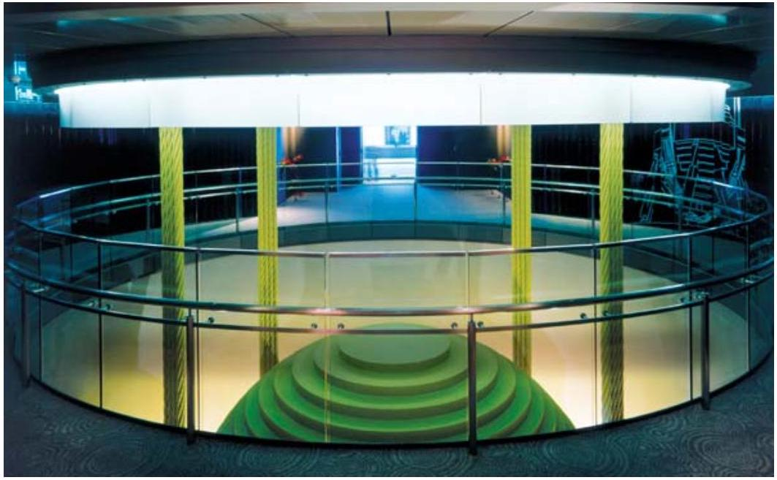
Détail du TMD de la Tour Taipei 101, à Taïwan (le plus haut gratte-ciel du Monde).

